ユニット３

じかん　　jikan

|  |  |
| --- | --- |
|  | じ　（ji） |
| １ | いちじ 　ichi ji |
| ２ | にじ 　ni ji |
| ３ | さんじ 　san ji |
| ４ | **よ**じ 　yo ji |
| ５ | ごじ 　go ji |
| ６ | ろくじ 　roku ji |
| ７ | **しち**じ　 shichi ji |
| ８ | はちじ 　hachi ji |
| ９ | **く**じ 　ku ji |
| 10 | じゅうじ juu ji |
| 11 | じゅういちじ  juu ichi ji |
| 12 | じゅうにじ  juu ni ji |
| ？ | なんじ  nan ji |

|  |  |  |  |
| --- | --- | --- | --- |
| 5 | ごふん  go fun | 10 | じゅっぷん  juppun |
| 15 | じゅうごふん  juu go fun | 20 | にじゅっぷん  ni juppun |
| 25 | にじゅうごふん  ni juu go fun | 30 | さんじゅっぷん  san juppun  はん / han |
| 35 | さんじゅうごふん  san juu go fun | 40 | よんじゅっぷん  yon juppun |
| 45 | よんじゅうごふん  yon juu go fun | 50 | ごじゅっぷん  go juppun |
| 55 | ごじゅうごふん  go juu go fun | ? | なんぷん  nan pun |

　　　　　　 a.m.　ごぜん　　　 p.m.　ごご

　　　　　　　　 gozen gogo

3じ30ぷん ＝ 3じはん

san ji san juppun ＝ san ji han

●わたしの　くには　いま　　　　 じです。

Watashi no kuni wa ima 　　　 ji desu.

●スーパーは　9じ　から10じ　までです。

Suupaa wa 9 ji kara 10 ji made desu.

9：00a.m.～10：00p.m.

　にほんごきょうしつ　　　 かいしゃ　　　　　 デパート　　　　 びょういん

　nihongo kyooshitsu kaisha depaato byooin

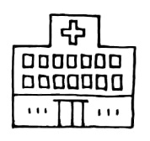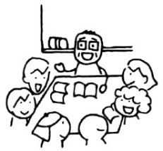

にほん 10:00a.m.～ 8：30a.m.～ 10：00a.m.～ 　　　9：00a.m.～12：00p.m.

Nihon 11：30a.m.　　　　　 5：00p.m.　　 　 9：00p.m. 4：30p.m.～7：00p.m.

●あなたの　くに

anata no kuni

15